**Berikut saya membuat dokumentasi saat pengerjaan test junior programmer**

**Framework yang digunakan yii2 dan database mysql**

1. **Mengambil data dari API**

Pertama saya membuat form sederhana untuk memasukan username dan password yang value nya di parsing ke process.php

**Index.html**

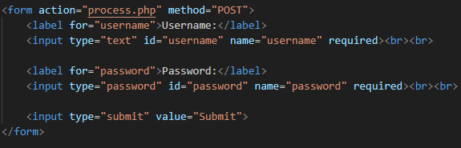

Kemudian pada file process.php saya mengambil value username dan password untuk mengecek apakah username dan password benar lalu bisa melanjutkan ke proses pengambilan data API.

**Process.php**

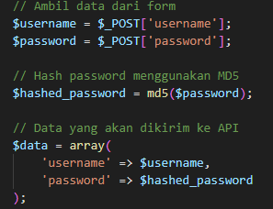

1. **Membuat database**

Saya membuat database ‘test_programmer’ menggunakan mysqlworkbench.

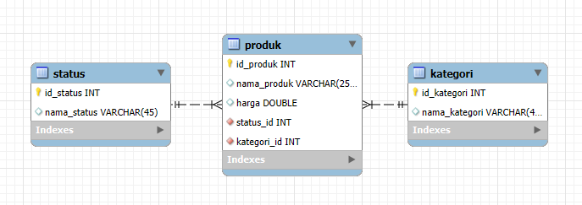

1. **Menyimpan produk dari API ke database**

kemudian, setelah database dibuat maka kita mengambil data dari API dan langsung menyimpan ke database ‘test_programmer’ proses ini dilakukan pada file process.php

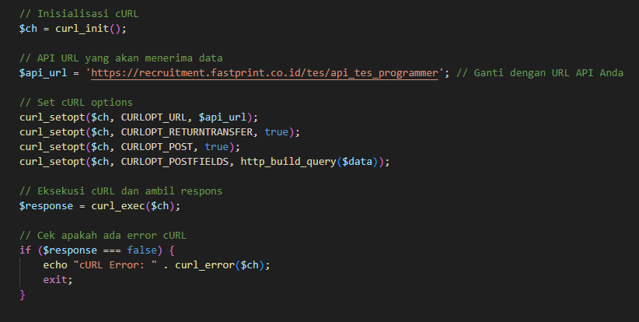

Gambar diatas merupakan pengambilan data dari API

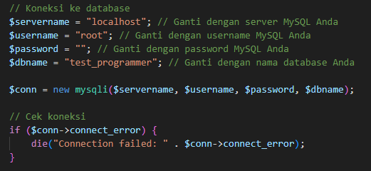

Kemudian membuat koneksi ke database yang telah dibuat untuk menyimpan data yang akan didapat dari url API.

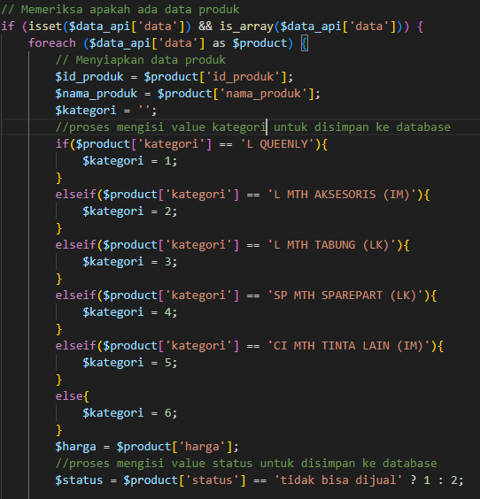

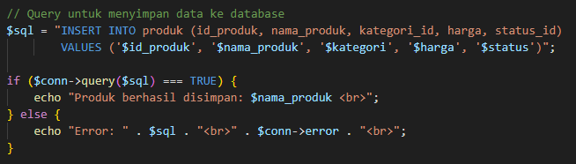

Dan kedua gambar diatas merupakan proses mengisi value tiap – tiap kolom dan menyimpan ke database ‘test_programmer’

1. **Membuat halaman untuk menampilkan data (yang bisa dijual)**

Saya membuat halaman index.php yang ada di folder site pada view framework yii2 untuk menampilkan data produk yang bisa dijual. Saya menggunakan table untuk membuat tampilan.



Pada bagian atas sebelah kanan saya menambahkan button untuk mengarahkan ke form pembuatan produk baru.

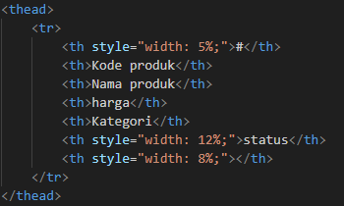

Gambar diatas merupakan kode pembuatan header untuk tablem menampilkan data produk.

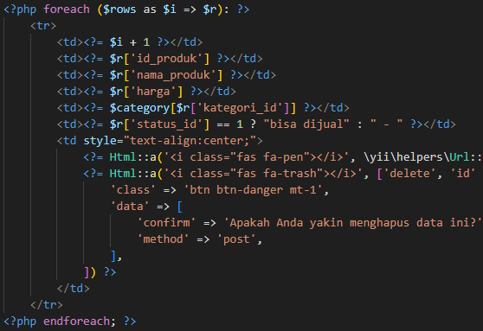

Gambar diatas merupakan looping untuk menampilkan data produk yang diambil dari database pada controller sitecontroller. Lalu pada bagian kanan tiap baris terdapat 2 button untuk menghapus dan mengupdate data tiap produk.

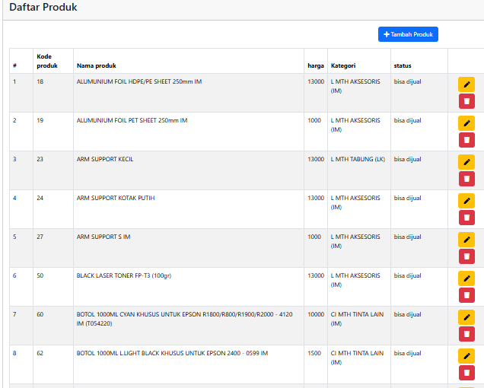

Gambar diatas adalah tampilan halaman produk.

1. **Membuat fitur edit dan tambah menggunakan form validate**

Untuk fitur edit dan tambah produk saya menggunakan satu form Dimana pada saat update tiap kolom akan langsung terisi dan dapat diganti jikalau membuat produk baru maka akan kosong.

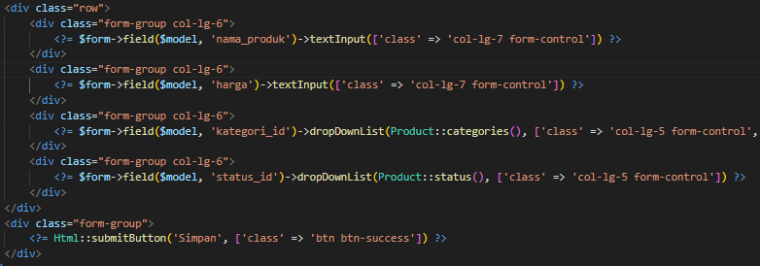

Gambar diatas merupakan form pembuatan create dan update produk.

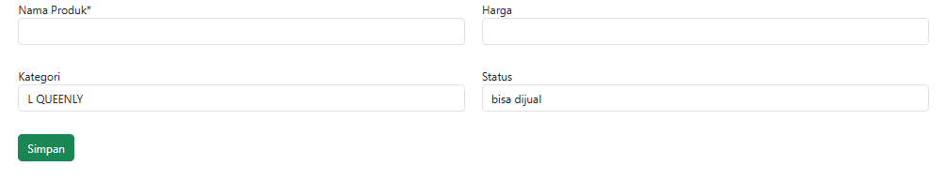

Gambar diatas adalah tampilan form pembuatan produk dan update.

1. **Membuat fitur hapus dan beri alert.**

Untuk fitur hapus saya membuat button pada tiap baris halaman produk dan dikirim ke controller langsung hapus database.

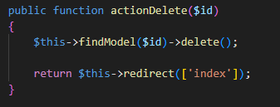

Code untuk menghapus pada database yang ada di controller.

Kemudian dibawah merupakan alert untuk hapus.

